

《文献信息检索》

**结课作业**

**检索课题：基于卷积神经网络的人脸识别技术研究**

学生姓名： 陈积发

学生学号： 202016010425

专业班级： 计科2004

学院名称：信息科学与工程学院

完成时间： 2022.5.30

1. 检索课题

基于卷积神经网络的人脸识别技术研究

Research on face recognition technology based on convolutional neural network

1. 检索工具

知网、万方、SCI

1. 检索词及检索策略

卷积神经网络

Convolutional Neural Network*

人脸识别（面部识别、脸部识别）

Fac* recognition*

卷积神经网络 * （人脸识别 + 面部识别 + 脸部识别）

“Convolutional Neural Network*” AND “Fac* recognition*”

检索年限：2017年至今

1. 过程及结果

（1）数据库：知网

从主题途径共找到1487条结果：



从关键词途径共找到777条：



从篇名途径共找到172条：



（2）数据库：万方



从主题共找到3299条：



（3）数据库：SCI

共找到702条：

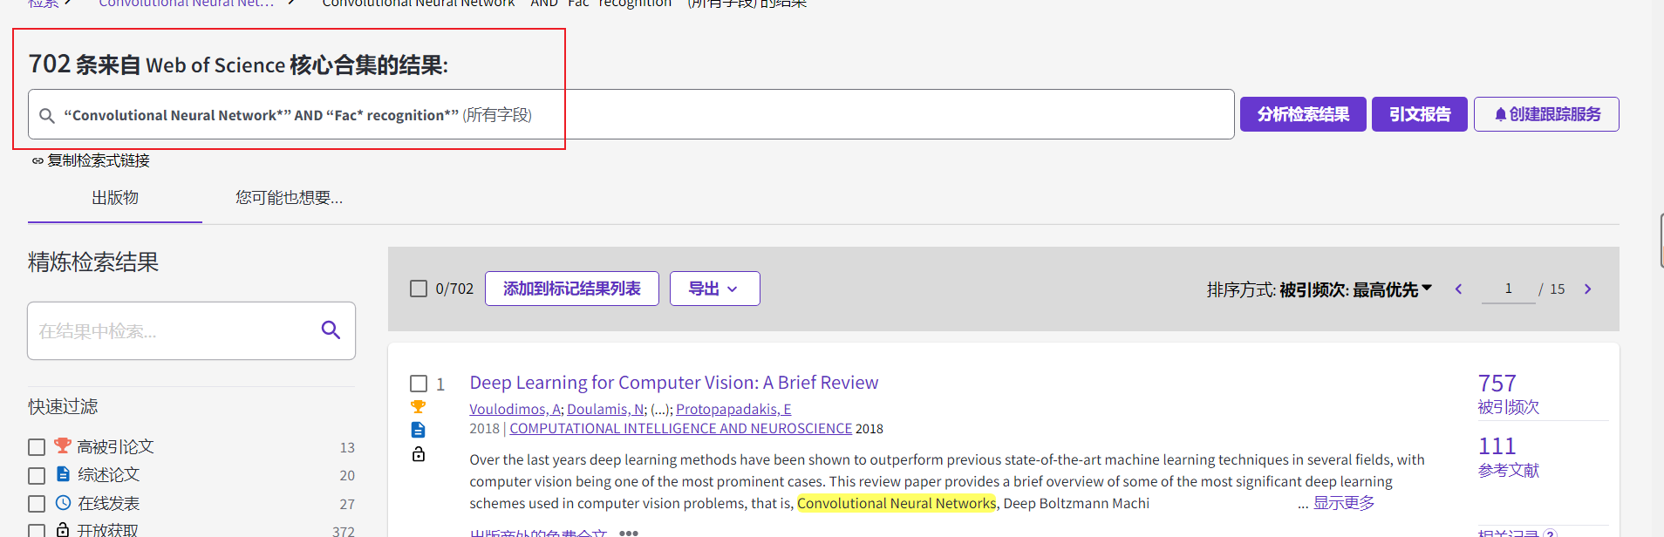

1. 研究综述

人脸识别是目前计算机技术研究的热门领域，广泛应用于人们的日常生活，如门禁系统、摄像监视系统、相机以及智能手机等。传统的人脸识别技术需要经过人工特征提取、特征选择以及分类器选择等一系列复杂步骤，然而识别效果却并不理想。随着数据量的激增以及ＧＰＵ高性能计算的发展，卷积神经网络在人脸识别上有了重大突破。文章回顾了传统人脸识别方法，阐述了卷积神经网络的基本结构及其改进和优化方法，介绍了基于卷积神经网络的人脸识别技术及典型应用，展望了人脸识别技术的发展方向。

人脸识别技术是利用计算机进行人脸图像分析，并从图片中提取出有效的识别信息进行身份验证的一种技术，广泛应用于门禁系统、摄像监视系统、学生考勤系统以及智能手机等领域。然而，对于人脸来说，个体之间结构相似，人脸会由于个体喜怒哀乐的情绪变化带来脸部形状的变化，并且光照条件、遮挡物、拍摄角度等都使人脸识别变得困难。传统的人脸 识 别 算 法 主 要 有：①Bledsoe提出的 基于几何特征的人脸识别方法。该方法将人脸表征为一个特征向量，特征向量的分量可以是眼、鼻、嘴等形状以及相互之间的几何关系，利用此特征向量匹配出相似的人脸；②Turk和Pentland提出的特征脸方法。主要思想是从人脸图像提取全局特征，将这个高维图像映射到低维子空间，完成人脸图像统计特征的提取，在子空间中进行识别；③基于支持向量机的人脸识别。Osuna最早将支持向量机用于人脸检测，其基本思想是把一个低维线性不可分的问题转换成高维线性可分问题。

传统人脸识别方法难以满足精度需求，其繁琐的特征提取工作以及分类器的选择降低了效率，有一定的局限性，如提取的特征如果是低层特征，显然无法充分表征原始图像。另外，如果提取的特征维度不可分，会导致识别率低。近年来，由于训练数据的增加以及GPU高性能计算的发展，卷积神经网络在图像领域获得了广泛关注。相比传统人脸识别算法，它避免了对图像复杂的前期预处理过程，可直接输入原始图像，自动提取高维特征。和传统神经网络神经元之间进行全连接相比，卷积神经网络的权重共享机制使神经网络结构变得更加简单。

卷积神经网络是一个层级结构，主要包括了输入层、卷积层、池化层、全连接层和输出层。网络一般使用多个卷积层和池化层组合，在末端使用多层全连接的前馈神经网络，训练过程使用反向传播算法。

输入层是整个网络的输入部分，在人脸识别问题上一般代表待训练或待预测的人脸图片像素矩阵。卷积层对输入层或采样层输出的特征图进行卷积操作，经过激励函数的作用得到特征图。卷积层的作用就是提取一个局部区域特征，而每一个卷积核就相当于一个特征提取器。

在小样本量时代，网络权值的更新可以使用批量梯度下降法。这种方法在进行一次权值更新时会遍历所有样本，随着训练图片的增加，这种方法显然不太现实。现在通常使用随机梯度下降法，即权重的一次更新只关注一小批图片样本，相比原来的方法显然加快了训练的速度。

传统的人脸识别方法需要经过特征提取、特征选择和分类器选择这一系列操作，并在特征提取、特征选择过程中有很大局限性，比如提取的底层特征对目标的表达能力不足。而卷积神经网络能提取高层特征，提高特征的表达能力。人脸识别的关键是提出有效的特征来缩减同一个人的差异并增大不同人之间的差异，将人脸识别和人脸验证信号作为监督。卷积神经网络在人脸识别问题上的重点在于怎样提高网络的特征提取能力。

DeepFace模型在常规人脸识别流程中，通过3D模型对人脸对齐进行改进，之后用大量的人脸图像训练一个九层网络，最终在LFW数据集上可以达到97.35%的准确率。

DeepID用于人脸验证领域，在LFW数据集上可以达到97.45%的准确率。它的结构和普通卷积神经网络结构类似，但其倒数第二层的隐藏层和前一层的卷积层以及这个卷积层之前的池化层相连接，这种连接方式可以同时考虑局部特征和全局特征，其高准确率的另一个原因是用了大量的数据进行训练。

本文对基于卷积神经网络的人脸识别进行了简单的介绍。回顾了传统人脸识别算法并介绍了卷积神经网络的基本组成，分析了卷积神经网络在人脸识别领域的应用。虽然基于卷积神经网络的人脸识别取得了突破性进展，但仍存在一些亟待解决的问题，如目前卷积神经网络中涉及到的超参数都是凭借经验和实践确定，如何对其量化，使得在面对实际问题时有理论指导，从而训练出高效有用的网络，以及如何在大数据量、深层次网络结构背景下进行高效的数值计算等，都是值得深入研究的课题。

参考文献

[1]杨子文. 基于深度卷积神经网络的人脸识别研究[D].广西师范大学,2017.

[2]于志刚. 基于卷积神经网络的人脸识别研究与实现[D].中北大学,2018.

[3]景晨凯,宋涛,庄雷,刘刚,王乐,刘凯伦.基于深度卷积神经网络的人脸识别技术综述[J].计算机应用与软件,2018,35(01):223-231.

[4]万士宁. 基于卷积神经网络的人脸识别研究与实现[D].电子科技大学,2016.

[5]鲁磊. 基于卷积神经网络的人脸识别方法研究[D].西安科技大学,2019.